BỘ GIÁO DỤC VÀ ĐÀO TẠO
TRƯỜNG ĐẠI HỌC MỎ ĐỊA CHẤT

HỌ VÀ TÊN: TRẦN HỮU HOÀNG ANH
MÃ SINH VIÊN: 2121051031

NGÀNH CÔNG NGHỆ THÔNG TIN
CHUYÊN NGÀNH TIN HỌC KINH TẾ

ĐỀ TÀI:
XÂY DỰNG CHỨC NĂNG QUẢN LÝ VÀ PHÂN CÔNG NGHIỆM
VỤ THEO CẤU TRÚC PHẦN CẤP CHO HỆ THỐN QUẢN LÝ CÔNG VIỆC NỘI BỘ TẠI CÔNG TY CỔ PHẦN SÓC ĐỎ


Hà Nội, 11/2025
0
BỘ GIÁO DỤC VÀ ĐÀO TẠO
TRƯỜNG ĐẠI HỌC MỎ ĐỊA CHẤT

BÁO CÁO
THỰC TẬP DOANH NGHIỆP
NGÀNH CÔNG NGHỆ THÔNG TIN
CHUYÊN NGÀNH TIN HỌC KINH TẾ

ĐỀ TÀI:
XÂY DỰNG CHỨC NĂNG QUẢN LÝ VÀ PHÂN CÔNG NGHIỆM
VỤ THEO CẤU TRÚC PHẦN CẤP CHO HỆ THỐN QUẢN LÝ CÔNG VIỆC NỘI BỘ TẠI CÔNG TY CỔ PHẦN SÓC ĐỎ

Sinh viên thực tập : Trần Hữu Hoàng Anh
Mã sinh viên : 2121051031
Công ty thực tập : Công ty cổ phần Sóc Đỏ
Người phụ trách : Bùi Văn Lợi
Giảng viên hướng dẫn : Nguyễn Thế Bình


Hà Nội, 11/2025

0
ĐỀ CƯƠNG THỰC TẬP DOANH NGHIỆP

- Sinh viên thực tập
STT | Mã sinh viên | Họ và tên | Lớp | Điện thoại | E-mail
 | 2121051031 | Trần Hữu Hoàng Anh | DCCTCT66_04B | 0968578267 | 2121051031@student.humg.edu.vn

- Giảng viên hướng dẫn
STT | Mã cán bộ | Họ và tên | Đơn vị | Điện thoại | E-mail
 |  | Nguyễn Thế Bình | Bộ môn Tin học Kinh tế | 0976141696 | nguyenthebinh@humg.edu.vn

- Thông tin công ty thực tập
Tên công ty: CÔNG TY CỔ PHẦN SÓC ĐỎ
Địa chỉ: Số 22 liền kề 25, khu đô thị Vân Canh, xã Vân Canh, huyện Hoài Đức, Hà Nội
Số điện thoại: 0898998138
Họ và tên giám đốc: Nguyễn Văn Hải
Mã số thuế: 0109794047

- Người hướng dẫn thực tập tại công ty
Họ và tên: Bùi Văn Lợi
Chức vụ: Leader
Điện thoại: 0978 478 178
Email: anhhn97.ptit@gmail.com

- Tên đề tài hoặc dự án thực tập
Xây dựng chức năng quản lý và phân công nhiệm vụ theo cấu trúc phân cấp cho hệ thống quản lý công việc nội bộ tại Công ty Cổ phần Sóc Đỏ.
- Các nhiệm vụ được giao thực hiện
Trong thời gian thực tập tại doanh nghiệp, em được giao tham gia vào nhiều dự án phát triển phần mềm với vai trò lập trình viên PHP. Cụ thể, các nhiệm vụ chính bao gồm:
- Phát triển chức năng quản lý và phân công nhiệm vụ theo cấu trúc phân cấp cho hệ thống quản lý nội bộ:
  - Thiết kế và xây dựng cơ sở dữ liệu phục vụ cho việc quản lý dự án và phân công công việc.
  - Phát triển chức năng tạo, giao và theo dõi tiến độ công việc theo mô hình sơ đồ cây dự án.
  - Xây dựng các tính năng tìm kiếm công việc, hiển thị lịch sử hoạt động của từng người, và tích hợp cập nhật thời gian thực (real-time).
  - Kiểm thử, tối ưu và hoàn thiện giao diện người dùng cho module này.
- Tham gia phát triển và mở rộng dự án “Quản lý showroom”:
  - Phân tích và sửa lỗi trong các chức năng hiện có.
  - Phát triển thêm các module mới như xuất dữ liệu, duyệt trùng khách hàng,...
  - Đảm bảo tính ổn định và khả năng mở rộng của hệ thống.
- Thực hiện dự án Landing Page cho doanh nghiệp:
  - Thiết kế và lập trình giao diện landing page giới thiệu sản phẩm/dịch vụ.
  - Nhận thông báo qua email khi người dùng đăng ký.
  - Tối ưu tốc độ tải trang, khả năng tương thích trên nhiều thiết bị và trình duyệt.

- Kế hoạch thực hiện

Tuần | Công việc | Người hướng dẫn | Mức độ hoàn thành(sv tự đánh giá)
 | - Làm quen môi trường làm việc, tìm hiểu quy trình phát triển dự án và các công cụ sử dụng (PHP, Phpmyadmin, AJAX, jQuery). | Bùi Văn Lợi | 100%
 | - Thực hiện xây dựng và tối ưu ladding page.  - Làm chức năng thông báo bằng email khi có người dùng đăng ký. | Bùi Văn Lợi | 100%
 | - Làm quen với dự án quản lý showroom.  - Thực hiện phân tích, sửa lỗi như sai tồn kho, sai tên khách hàng,... | Bùi Văn Lợi | 100%
 | - Thêm chức năng:  - Tìm kiếm chăm sóc khách hàng,kho hàng,phiếu nhập,...  - Duyệt khách hàng trùng.  - Xuất dữ liệu để thống kê doanh thu, các báo cáo chi tiết công việc,...  - Vv.... | Bùi Văn Lợi | 100%
 | - Thêm một số các trường còn thiếu trong phiếu nhập xuất hàng.  - Thêm các thông tin mới trong phần dịch vụ và sale  - Kiểm thử tính ổn định của hệ thống (test tính năng, giao diện, tốc độ).  - Sửa lỗi phát sinh sau khi kiểm thử. | Bùi Văn Lợi | 100%
 | - Làm quen dự án giao việc nhóm, nắm yêu cầu và luồng hoạt động.  - Xây dựng cấu trúc cơ sở dữ liệu cho hệ thống giao việc.  - Tạo bảng dữ liệu người dùng, nhiệm vụ, và lịch sử hoạt động. | Bùi Văn Lợi | 100%
 | - Thiết kế sơ bộ giao diện dashboard quản lý công việc.  - Kiểm tra kết nối giữa giao diện và cơ sở dữ liệu. | Bùi Văn Lợi | 100%
 | - Cập nhật, chỉnh sửa giao diện người dùng theo phản hồi trong nhóm.  - Hoàn thiện các form nhập dữ liệu, bảng hiển thị thông tin.  - Lập trình các chức năng CRUD (thêm, sửa, xóa, tìm kiếm) cho các bảng dữ liệu chính.  - Tối ưu kết nối cơ sở dữ liệu và xử lý lỗi khi thao tác với dữ liệu.  - Thực hiện kiểm tra nội bộ để đảm bảo các chức năng hoạt động đúng.  - Bắt đầu tích hợp tính năng real-time để đồng bộ dữ liệu giữa các thành viên | Bùi Văn Lợi | 100%
 | - Liên kết các module đã hoàn thành để chạy thử toàn hệ thống.  - Kiểm thử tính ổn định của hệ thống (test tính năng, giao diện, tốc độ).  - Sửa lỗi phát sinh sau khi kiểm thử. | Bùi Văn Lợi | 100%
 | - Viết tài liệu hướng dẫn sử dụng và mô tả các chức năng của dự án giao việc nhóm.  - Chuẩn bị nội dung minh họa (video, hình ảnh) cho báo cáo thực tập.  - Tổng hợp kết quả, bàn giao dự án hoàn chỉnh. | Bùi Văn Lợi | 100%

MỤC LỤC

MỤC LỤC vi
DANH MỤC CÁC HÌNH VẼ viii
DANH MỤC CÁC BẢNG BIỂU viii
DANH MỤC CÁC TỪ VIẾT TẮT viii
MỞ ĐẦU 1
1. Lý do chọn đề tài 1
2. Mục tiêu thực tập 1
3. Đối tượng và phạm vi thực tập 2
CHƯƠNG 1: GIỚI THIỆU VỀ CÔNG TY VÀ VỊ TRÍ THỰC TẬP 3
1.1 Giới thiệu công ty 3
1.2 Vị trí thực tập 6
1.3 Đề tài thực tập 7
1.4 Lịch làm việc 8
CHƯƠNG 2: NỘI DUNG THỰC TẬP 11
2.1 Tổng quan về phát triển Backend 11
2.1.1 Khái niệm, vai trò và tầm quan trọng của phát triển Backend 11
2.1.2 Phân loại phát triển Backend 11
2.1.3 Các thành phần chính trong phát triển Backend 11
2.2 Các công cụ và môi trường phát triển Backend 12
2.2.1 Môi trường phát triển 12
2.2.2 Ngôn ngữ và công nghệ sử dụng 12
2.2.3 Lợi ích của việc sử dụng công cụ và môi trường phù hợp 12
2.3 Chức năng giao việc nhóm trong phát triển Backend 13
2.3.1 Định nghĩa và vai trò của chức năng giao việc nhóm 13
2.3.2 Quy trình phát triển chức năng giao việc nhóm 13
2.4 Cấu trúc và mô hình phát triển Backend 13
2.4.1 Xây dựng famework 13
2.5 Giới thiệu về công cụ và môi trường hỗ trợ phát triển 14
2.6 Nội dung thực tế 15
2.6.1 Mô tả bài toán. 15
2.6.2. Thiết kế giao diện 16
CHƯƠNG 3: ĐÁNH GIÁ KẾT QUẢ VÀ ĐỊNH HƯỚNG PHÁT TRIỂN 21
3.1 Đánh giá kết quả thực tập 21
3.1.1 Về kiến thức 21
3.1.2 Về kỹ năng 21
3.1.3 Mức độ áp dụng kiến thức vào thực tế 21
3.1.4 Tự đánh giá khả năng đáp ứng công việc: 22
3.2 Định hướng phát triển của đề tài 22
KẾT LUẬN 24
TÀI LIỆU THAM KHẢO 25

DANH MỤC CÁC HÌNH VẼ
Hình 1.1 Logo của Công ty 3
Hình 1.2 Mô hình kinh doanh Dropshipping của Sóc Đỏ 4
Hình 2.1 : Hình ảnh minh họa laragon. 14
Hình 2.2 ảnh minh họa vscode. 15
Hình 2.6.1 Phần code html. 16
Hình 2.6.2 Giao diện Giao việc nhóm 17
Hình 2.6.3 Giao diện của quản lý sau khi giao việc cho nhân viên 17
Hình 2.6.3 giao diện chi tiết dự án ( thông tin chung). 18
Hình 2.6.4 Giao diện chi tiết công việc 18
Hình 2.6.5 Giao diện cập nhật tiến độ 19
Hình 2.6.6 Giao diện phê duyệt tiến độ 19
Hình 2.6.7 Giao diện backend xử lý 20
Hình 2.6.8 Giao diện xử lý real-time 20

DANH MỤC CÁC BẢNG BIỂU
Bảng 1.1 Thông tin giới thiệu chung Công ty Cổ Phần Sóc Đỏ..................................3
Bảng 1.2 Lịch sử hình thành của Công ty Cổ Phần Sóc Đỏ 4

DANH MỤC CÁC TỪ VIẾT TẮT
STT | Từ viết tắt | Từ tiếng Anh | Từ và nghĩa tiếng Việt
1 | CSDL |  | Cơ sở dữ liệu
2 | DB | Database | Cơ sở dữ liệu

MỞ ĐẦU

1. Lý do chọn đề tài
Trong bối cảnh công nghệ thông tin không ngừng phát triển, việc ứng dụng các hệ thống phần mềm hỗ trợ quản lý công việc và phối hợp nhóm đã trở thành yếu tố thiết yếu giúp nâng cao hiệu quả làm việc của doanh nghiệp. Trong thời gian thực tập tại Sóc đỏ, em có cơ hội đảm nhận vai trò Backend Developer, tham gia vào quá trình xây dựng và hoàn thiện chức năng quản lý và phân công nhiệm vụ theo cấu trúc phân cấp cho hệ thống quản lý công việc của công ty.
Công việc của em chủ yếu tập trung vào xây dựng và xử lý logic phía máy chủ, bao gồm thiết kế và triển khai API phục vụ việc giao – nhận nhiệm vụ giữa các thành viên, quản lý trạng thái công việc, và tối ưu cơ sở dữ liệu liên quan đến phân công và theo dõi tiến độ nhóm. Thông qua quá trình này, em không chỉ củng cố kiến thức chuyên môn về lập trình backend, cơ sở dữ liệu, và API, mà còn học hỏi thêm về quy trình phát triển phần mềm thực tế, kỹ năng làm việc nhóm và trao đổi giữa các bộ phận kỹ thuật.
Báo cáo này được thực hiện nhằm tổng kết quá trình thực tập, mô tả những công việc đã thực hiện, kết quả đạt được, cũng như những kinh nghiệm mà em đã tích lũy trong suốt thời gian làm việc tại công ty. Em xin chân thành cảm ơn quý công ty Sóc đỏ, cùng các anh/chị trong bộ phận kỹ thuật đã tận tình hướng dẫn, tạo điều kiện để em có thể học hỏi và hoàn thành tốt kỳ thực tập này.

2. Mục tiêu thực tập
- Hiểu và áp dụng kiến thức lập trình web: Nắm vững quy trình phát triển và vận hành một hệ thống web, tập trung vào việc xây dựng và xử lý logic phía máy chủ (Backend).
- Sử dụng các công nghệ và ngôn ngữ lập trình: Ứng dụng PHP trong xử lý dữ liệu và xây dựng API, kết hợp HTML, CSS và JavaScript để hoàn thiện giao diện, đảm bảo tính tương tác giữa frontend và backend.
- Xây dựng chức năng giao việc nhóm:
- Thiết kế cơ sở dữ liệu liên quan đến người dùng, nhóm và nhiệm vụ.
- Xây dựng API cho phép tạo, giao, nhận và cập nhật trạng thái công việc.
- Kết nối và hiển thị dữ liệu trên giao diện web, giúp các thành viên dễ dàng theo dõi tiến độ.
Phân tích và đánh giá: Kiểm tra, chạy thử các chức năng đã xây dựng; phát hiện và khắc phục lỗi logic hoặc giao tiếp giữa các phần trong hệ thống.
Rèn luyện kỹ năng thực tế: Củng cố kỹ năng lập trình với PHP, HTML, CSS, JS; nâng cao khả năng tư duy logic, làm việc nhóm và trao đổi trong môi trường phát triển phần mềm chuyên nghiệp.

3. Đối tượng và phạm vi thực tập
- Đối tượng nghiên cứu:
- Website quản lý nhân sự https://trungtamkcnphutho.vn.
- Công cụ kiểm vscode, laragon tập trung vào backend .
- Giới hạn phạm vi nghiên cứu:
- Thời gian: Từ ngày 04/09/2025 đến 12/11/2025.
- Không gian: Công ty sóc đỏ .
- Nội dung nghiên cứu: Phát triển chức năng quản lý và phân công nhiệm vụ theo cấu trúc phân cấp cho hệ thống quản lý cho sàn https://trungtamkcnphutho.vn/

CHƯƠNG 1: GIỚI THIỆU VỀ CÔNG TY VÀ VỊ TRÍ THỰC TẬP

1.1 Giới thiệu công ty


Hình 1.1 Logo của Công ty
Thông tin | Nội dung
Tên công ty | Công ty Cổ Phần Sóc Đỏ
Tên giao dịch quốc tế | RED SQUIRREL JOINT STOCK COMPANY
Đại diện pháp luật | NGUYỄN VĂN HẢI
Ngày thành lập | 27/10/2021
Mã số thuế | 0105996620
Địa chỉ | Số 22 Liền kề 25, Khu đô thị Vân Canh, Xã Vân Canh, Huyện Hoài Đức, Thành phố Hà Nội, Việt Nam.
Loại hình doanh nghiệp | Công ty cổ phần.
Website | https://socdo.vn/

Bảng 1.1 Thông tin giới thiệu chung Công ty Cổ Phần Sóc Đỏ
Sóc Đỏ ra đời với sứ mệnh trở thành nền tảng tiên phong về hàng hóa chính hãng với các ngành hàng: Điện gia dụng, nhà cửa đời sống, mẹ bé, mỹ phẩm, hàng tiêu dùng .... Hệ sinh thái các giải pháp của Sóc Đỏ rất đa dạng trong đó có Kênh bán hàng Sóc Đỏ là ứng dụng hỗ trợ kinh doanh online toàn diện: có giải sản phẩm đa dạng, đa ngành hàng, giải pháp Marketing thông minh, công nghệ hỗ trợ việc quản lý đơn hàng, hệ thống kho bãi & vận chuyển ưu việt. Bạn chỉ cần tập trung bán hàng, việc còn lại Sóc Đỏ hỗ trợ bạn từ A-Z.
Lịch sử hình thành của Công ty
Thời gian | Sự kiện
2019 | Bắt đầu về TMDT với website tongkhogiadung.vn
2021 | Đổi mới mô hình và hướng đi với socdo.vn
2023 | Đột phá kinh doanh, phát triển cộng đồng
2024 | Học viện sóc đỏ +10.000 nhà bán/ CTV
2025 | Tiếp tục phát triển phần mềm socdo.vn, kaizen và cộng đồng nhà bán

Bảng 1.2 Lịch sử hình thành của Công ty Cổ Phần Sóc Đỏ
Sản phẩm và dịch vụ Công ty
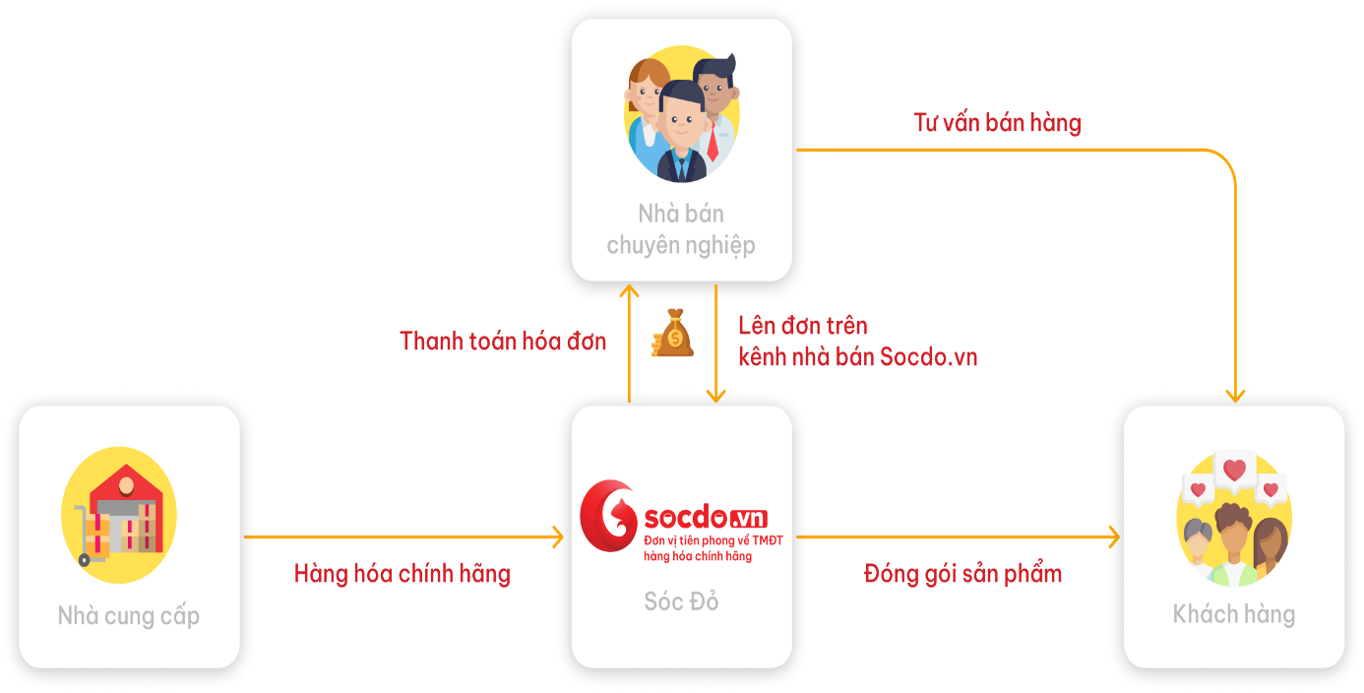

Hình 1.2 Mô hình kinh doanh Dropshipping của Sóc Đỏ
- Mô hình Dropshipping:
  - Người bán không cần phải nhập hàng hay tồn kho. Khi có đơn hàng, họ chỉ cần lên đơn trên nền tảng của Sóc Đỏ.
  - Sóc Đỏ sẽ thực hiện việc giao hàng trực tiếp đến tay khách hàng, giúp người bán giảm thiểu rủi ro và chi phí.
- Cộng đồng Nhà Bán hàng:
  - Sóc Đỏ xây dựng một cộng đồng với trên 10,000 thành viên. Các nhà bán hàng có thể tương tác, ủng hộ lẫn nhau và chia sẻ kinh nghiệm.
  - Cộng đồng này không chỉ giúp họ tăng doanh thu mà còn tạo ra mạng lưới hỗ trợ mạnh mẽ.
- Hệ thống Đào tạo và Hỗ trợ:
  - Sóc Đỏ cung cấp các khóa đào tạo miễn phí cho nhà bán hàng về kỹ năng bán hàng, cách sử dụng các công cụ marketing, và phân tích thị trường.
  - Các nhà bán hàng được trang bị các báo cáo phân tích chuyên sâu về ngành hàng để cung cấp cho khách hàng.
- Đa dạng Sản phẩm:
  - Sóc Đỏ cung cấp trên 1500 sản phẩm từ nhiều ngành hàng khác nhau, đáp ứng nhu cầu tiêu dùng phong phú.
  - Các sản phẩm này đều được hỗ trợ chất lượng và uy tín.
- Chương trình Đại lý và Chiết khấu:
  - Khách hàng có thể tham gia trở thành đại lý bán hàng, nhận mức giá sỉ với chiết khấu tốt.
  - Có các cấp đại lý khác nhau, từ đại lý cấp 1 (nhà bán hàng chuyên nghiệp) đến cấp 2 (nhà bán hàng thông thường), với các chính sách chiết khấu và lợi ích khác nhau.
- Chăm sóc Khách hàng:
  - Sóc Đỏ duy trì đội ngũ chăm sóc khách hàng 24/7 giúp khách hàng đặt hàng, giải đáp thắc mắc và hỗ trợ tận tình.
Mô hình hoạt động này không chỉ giúp Sóc Đỏ phát triển bền vững mà còn tạo cơ hội cho nhiều nhà bán hàng thành công trong môi trường thương mại điện tử.
Văn hóa doanh nghiệp
Khi trở thành thực tập sinh tại socdo.vn, tôi nhanh chóng cảm nhận được sự thân thiện và tích cực trong văn hóa doanh nghiệp nơi đây. Ngay từ ngày đầu, tôi đã được giới thiệu về những giá trị cốt lõi của công ty, từ giờ giấc làm việc khoa học (8h05 - 12h, 13h20 - 17h30) đến phong cách giao tiếp đầy cởi mở và chân thành. Điều đặc biệt mà tôi học được chính là tinh thần "gặp nhau là cười," mọi người luôn chào đón nhau bằng sự vui vẻ và nhiệt tình, khiến tôi cảm thấy thoải mái và dễ dàng hòa nhập. Ngoài ra, sự hỗ trợ và hướng dẫn tận tình từ đồng nghiệp giúp tôi hiểu thêm về cách sodo.vn khuyến khích sự sáng tạo, tôn trọng ý kiến cá nhân, và xây dựng mối quan hệ hợp tác hiệu quả. Các buổi họp nhóm và hoạt động nội bộ như team building không chỉ gắn kết mọi người mà còn là cơ hội để tôi học hỏi và phát triển. Nhờ đó, tôi nhận thấy môi trường tại đây không chỉ giúp tôi trau dồi kỹ năng chuyên môn mà còn truyền cảm hứng để tôi làm việc với tinh thần trách nhiệm và niềm vui mỗi ngày.

1.2 Vị trí thực tập
Trong thời gian thực tập tại doanh nghiệp, em được phân công tham gia vào dự án phát triển hệ thống quản lý công việc nội bộ với vai trò là lập trình viên Backend (Backend Developer). Nhiệm vụ chính của em là xây dựng và hoàn thiện chức năng quản lý và phân công nhiệm vụ theo cấu trúc phân cấp cho hệ thống quản lý, đảm bảo hệ thống hoạt động ổn định, chính xác và dễ mở rộng.
- Làm quen với môi trường làm việc, cấu trúc dự án và cách tổ chức mã nguồn backend.
- Phân tích yêu cầu chức năng giao việc nhóm, thiết kế cơ sở dữ liệu và luồng xử lý nghiệp vụ.
- Xây dựng và triển khai các API phục vụ việc tạo, giao, nhận và cập nhật trạng thái công việc.
- Kết nối và trao đổi dữ liệu giữa backend và frontend, đảm bảo tính đồng bộ và bảo mật.
- Kiểm thử và tối ưu mã nguồn để nâng cao hiệu suất và giảm thiểu lỗi trong quá trình vận hành.

1.3 Đề tài thực tập
Tên đề tài thực tập: Xây dựng chức năng quản lý và phân công nhiệm vụ theo cấu trúc phân cấp cho hệ thống quản lý công việc nội bộ.
Mục tiêu của đề tài:
+ Hiểu và áp dụng kiến thức lập trình web: Nắm vững quy trình phát triển ứng dụng web, tập trung vào xử lý logic và luồng dữ liệu phía máy chủ (Backend).
+ Sử dụng công cụ VS Code và Laragon: Làm quen môi trường phát triển, cài đặt và cấu hình hệ thống phục vụ cho việc lập trình và chạy ứng dụng.
+ Xây dựng chức năng giao việc nhóm:
- Thiết kế cơ sở dữ liệu cho người dùng, nhóm và nhiệm vụ.
- Xây dựng API xử lý việc tạo, giao, nhận và cập nhật trạng thái công việc.
- Kết nối với giao diện để hiển thị danh sách công việc và tình trạng thực hiện.
+ Phân tích và đánh giá: Kiểm thử chức năng giao việc nhóm, ghi nhận lỗi, tối ưu mã nguồn và cải thiện hiệu suất hệ thống.
+ Rèn luyện kỹ năng thực tế: Củng cố tư duy logic, kỹ năng lập trình PHP, khả năng làm việc nhóm và phối hợp trong môi trường doanh nghiệp

1.4 Lịch làm việc
Tuần | Nội dung công việc làm theo tuần | Người hướng dẫn | Mức độ hoàn thành(sv tự đánh giá)
1 | - Làm quen môi trường làm việc, tìm hiểu quy trình phát triển dự án và các công cụ sử dụng (PHP, Phpmyadmin, AJAX, jQuery). | Bùi Văn Lợi | 100%
2 | - Thực hiện xây dựng và tối ưu ladding page.  - Làm chức năng thông báo bằng email khi có người dùng đăng ký. | Bùi Văn Lợi | 100%
3 | - Làm quen với dự án quản lý showroom.  - Thực hiện phân tích, sửa lỗi như sai tồn kho, sai tên khách hàng,... | Bùi Văn Lợi | 100%
4 | Thêm chức năng:  - Tìm kiếm chăm sóc khách hàng,kho hàng,phiếu nhập,...  - Duyệt khách hàng trùng.  - Xuất dữ liệu để thống kê doanh thu, các báo cáo chi tiết công việc,...  - Vv.... | Bùi Văn Lợi | 100%
5 | - Thêm một số các trường còn thiếu trong phiếu nhập xuất hàng.  - Thêm các thông tin mới trong phần dịch vụ và sale  - Kiểm thử tính ổn định của hệ thống (test tính năng, giao diện, tốc độ).  - Sửa lỗi phát sinh sau khi kiểm thử. | Bùi Văn Lợi | 100%
6 | - Làm quen dự án giao việc nhóm, nắm yêu cầu và luồng hoạt động.  - Xây dựng cấu trúc cơ sở dữ liệu cho hệ thống giao việc.  - Tạo bảng dữ liệu người dùng, nhiệm vụ, và lịch sử hoạt động. | Bùi Văn Lợi | 100%
7 | - Thiết kế sơ bộ giao diện dashboard quản lý công việc.  - Kiểm tra kết nối giữa giao diện và cơ sở dữ liệu. | Bùi Văn Lợi | 100%
8 | - Cập nhật, chỉnh sửa giao diện người dùng theo phản hồi trong nhóm.  - Hoàn thiện các form nhập dữ liệu, bảng hiển thị thông tin.  - Lập trình các chức năng CRUD (thêm, sửa, xóa, tìm kiếm) cho các bảng dữ liệu chính.  - Tối ưu kết nối cơ sở dữ liệu và xử lý lỗi khi thao tác với dữ liệu.  - Thực hiện kiểm tra nội bộ để đảm bảo các chức năng hoạt động đúng.  - Bắt đầu tích hợp tính năng real-time để đồng bộ dữ liệu giữa các thành viên | Bùi Văn Lợi | 100%
9 | - Liên kết các module đã hoàn thành để chạy thử toàn hệ thống.  - Kiểm thử tính ổn định của hệ thống (test tính năng, giao diện, tốc độ).  - Sửa lỗi phát sinh sau khi kiểm thử. | Bùi Văn Lợi | 100%
10 | - Viết tài liệu hướng dẫn sử dụng và mô tả các chức năng của dự án giao việc nhóm.  - Chuẩn bị nội dung minh họa (video, hình ảnh) cho báo cáo thực tập.  - Tổng hợp kết quả, bàn giao dự án hoàn chỉnh. | Bùi Văn Lợi | 100%

CHƯƠNG 2: NỘI DUNG THỰC TẬP

2.1 Tổng quan về phát triển Backend

2.1.1 Khái niệm, vai trò và tầm quan trọng của phát triển Backend
Khái niệm phát triển Backend: Backend Development là quá trình xây dựng phần xử lý phía máy chủ của một ứng dụng hoặc website. Nó chịu trách nhiệm quản lý dữ liệu, xử lý logic nghiệp vụ, kết nối với cơ sở dữ liệu và cung cấp dữ liệu cho giao diện người dùng thông qua API.
Vai trò và tầm quan trọng trong phát triển phần mềm: Phát triển Backend đóng vai trò trung tâm trong toàn bộ hệ thống phần mềm. Nó giúp:
- Xử lý logic nghiệp vụ và đảm bảo dữ liệu được xử lý chính xác, an toàn.
- Quản lý, lưu trữ và truy xuất dữ liệu hiệu quả thông qua cơ sở dữ liệu.
- Kết nối và hỗ trợ phần giao diện (Frontend) hoạt động ổn định.
- Đảm bảo tính bảo mật, khả năng mở rộng và hiệu suất cho toàn bộ hệ thống.

2.1.2 Phân loại phát triển Backend
Phát triển Backend có thể được chia thành một số hướng tiếp cận:
- Backend truyền thống (Monolithic): Toàn bộ mã nguồn được gói trong một ứng dụng duy nhất, thuận tiện cho dự án nhỏ và dễ triển khai.
- Backend hướng dịch vụ (API-Based): Tách riêng phần xử lý dữ liệu, thường cung cấp API để frontend hoặc ứng dụng khác có thể giao tiếp.
- Backend theo mô hình Microservices: Mỗi chức năng lớn của hệ thống được phát triển thành một dịch vụ nhỏ độc lập, dễ mở rộng và bảo trì.

2.1.3 Các thành phần chính trong phát triển Backend
- Máy chủ (Server): Tiếp nhận và xử lý yêu cầu từ người dùng hoặc từ hệ thống khác.
- Cơ sở dữ liệu (Database): Lưu trữ thông tin người dùng, sản phẩm, công việc, v.v.
- API (Application Programming Interface): Giao tiếp giữa frontend và backend.
- Logic nghiệp vụ (Business Logic): Xử lý quy tắc, luồng hoạt động và điều kiện của ứng dụng.

2.2 Các công cụ và môi trường phát triển Backend

2.2.1 Môi trường phát triển
Trong quá trình thực tập, em sử dụng Laragon làm môi trường phát triển cục bộ (local server), tích hợp Apache, Php myAdmin và PHP để mô phỏng môi trường máy chủ thật. Công cụ Visual Studio Code (VS Code) được sử dụng làm trình soạn thảo mã nguồn chính nhờ khả năng mở rộng, gợi ý cú pháp và hỗ trợ quản lý dự án hiệu quả.

2.2.2 Ngôn ngữ và công nghệ sử dụng
- PHP: Dùng để xây dựng API, xử lý logic nghiệp vụ, tương tác với cơ sở dữ liệu Php myAdmin.
- HTML, CSS, JavaScript: Được sử dụng trong quá trình kết nối và kiểm tra hiển thị dữ liệu giữa backend và frontend.
- Php myAdmin: Hệ quản trị cơ sở dữ liệu dùng để lưu trữ và truy xuất thông tin người dùng, nhóm và công việc.

2.2.3 Lợi ích của việc sử dụng công cụ và môi trường phù hợp
- Giúp rút ngắn thời gian triển khai và kiểm thử nhờ môi trường Laragon mô phỏng máy chủ thật.
- Tăng hiệu quả phát triển nhờ tính năng tự động gợi ý và quản lý dự án của VS Code.
- Đảm bảo tính ổn định và tương thích của ứng dụng trong môi trường làm việc thực tế.

2.3 Chức năng giao việc nhóm trong phát triển Backend

2.3.1 Định nghĩa và vai trò của chức năng giao việc nhóm
Chức năng giao việc nhóm là một phần quan trọng trong hệ thống quản lý công việc, cho phép người dùng (quản lý hoặc trưởng nhóm) tạo, giao, theo dõi và cập nhật tiến độ của các nhiệm vụ.
Vai trò của chức năng này là:
- Giúp các thành viên trong nhóm phối hợp hiệu quả.
- Tăng tính minh bạch trong quá trình phân công và thực hiện công việc.
- Tối ưu hóa quy trình làm việc, giảm trùng lặp và đảm bảo đúng tiến độ.

2.3.2 Quy trình phát triển chức năng giao việc nhóm
Quy trình được thực hiện theo các bước sau:
- Phân tích yêu cầu: Nắm rõ nghiệp vụ, luồng xử lý và dữ liệu cần thiết.
- Thiết kế cơ sở dữ liệu: Tạo bảng quản lý người dùng, nhóm và nhiệm vụ.
- Xây dựng API: Viết các endpoint phục vụ việc tạo, giao, nhận, cập nhật và xóa công việc.
- Kết nối với frontend: Đảm bảo dữ liệu hiển thị chính xác và đồng bộ.
- Kiểm thử và tối ưu: Chạy thử các chức năng, kiểm tra lỗi logic và cải thiện tốc độ xử lý.

2.4 Cấu trúc và mô hình phát triển Backend

2.4.1 Xây dựng famework
Trong quá trình phát triển, em tự xây dựng một framework nhỏ nhằm hỗ trợ việc phát triển backend dễ dàng và có tổ chức hơn. Framework này được thiết kế với mục tiêu đơn giản, dễ mở rộng và phù hợp với quy mô của chức năng giao việc nhóm.
Ưu điểm của framework tự xây dựng:
- Giúp em hiểu sâu hơn về cách hoạt động bên trong của các framework PHP phổ biến như Laravel hoặc CodeIgniter.
- Tăng tính linh hoạt: Có thể tùy chỉnh cấu trúc theo nhu cầu của dự án.
- Dễ mở rộng và gỡ lỗi: Vì nắm rõ toàn bộ cơ chế hoạt động, nên dễ dàng phát hiện và xử lý lỗi trong quá trình phát triển.
- Phù hợp với quy mô nhỏ: Framework gọn nhẹ, không phụ thuộc vào thư viện ngoài, giúp tốc độ xử lý nhanh hơn trong môi trường local (Laragon).

2.5 Giới thiệu về công cụ và môi trường hỗ trợ phát triển
Laragon:
Laragon là môi trường máy chủ cục bộ hỗ trợ PHP, Php myAdmin, Apache, và nhiều ngôn ngữ lập trình khác. Đây là công cụ tiện lợi để phát triển, kiểm thử và triển khai các ứng dụng web ở giai đoạn phát triển ban đầu.
Ưu điểm:
- Cài đặt nhanh, cấu hình đơn giản.
- Hỗ trợ nhiều phiên bản PHP và cơ sở dữ liệu.
- Có khả năng khởi động và tắt máy chủ linh hoạt.


Hình 2.1 : Hình ảnh minh họa laragon.
Visual Studio Code (VS Code): VS Code là trình soạn thảo mã nguồn mạnh mẽ, miễn phí, hỗ trợ nhiều ngôn ngữ lập trình và có hệ sinh thái plugin phong phú.
Ưu điểm:
- Giao diện thân thiện, gợi ý cú pháp thông minh.
- Tích hợp Git, Terminal, và công cụ Debug tiện lợi.
- Hỗ trợ mở rộng mạnh qua Marketplace.
Hai công cụ này kết hợp giúp quá trình lập trình backend trở nên thuận tiện, dễ kiểm soát và phù hợp cho cả môi trường học tập lẫn làm việc thực tế.


Hình 2.2 ảnh minh họa vscode.

2.6 Nội dung thực tế

2.6.1 Mô tả bài toán.
Trong các doanh nghiệp, việc phân chia và quản lý công việc giữa các thành viên trong nhóm đóng vai trò rất quan trọng để đảm bảo tiến độ và chất lượng dự án. Tuy nhiên, khi số lượng công việc và nhân sự tăng lên, việc theo dõi, giao việc và cập nhật tiến độ thủ công dễ gây ra sai sót và thiếu đồng bộ.
Đề tài “Xây dựng chức năng quản lý và phân công nhiệm vụ theo cấu trúc phân cấp cho hệ thống quản lý công việc nội bộ” được thực hiện nhằm giải quyết vấn đề trên bằng cách cung cấp một công cụ trực tuyến giúp người quản lý dễ dàng giao việc, theo dõi tình trạng và tiến độ thực hiện của từng thành viên.
Hệ thống cho phép:
- Người quản lý tạo và giao công việc cho từng cá nhân hoặc nhóm.
- Thành viên trong nhóm nhận, cập nhật trạng thái và báo cáo kết quả công việc.
- Tự động lưu trữ lịch sử công việc, thời gian giao và hoàn thành.
- Hỗ trợ tìm kiếm, lọc công việc theo người thực hiện, thời gian hoặc trạng thái.
Thông qua đề tài này, em được tìm hiểu và áp dụng các kỹ thuật lập trình backend bằng PHP, cùng với HTML, CSS, JavaScript cho phần giao diện và Laragon để triển khai môi trường làm việc. Mục tiêu là xây dựng chức năng giao việc nhóm hoạt động ổn định, dễ sử dụng và có khả năng mở rộng trong tương lai.

2.6.2. Thiết kế giao diện
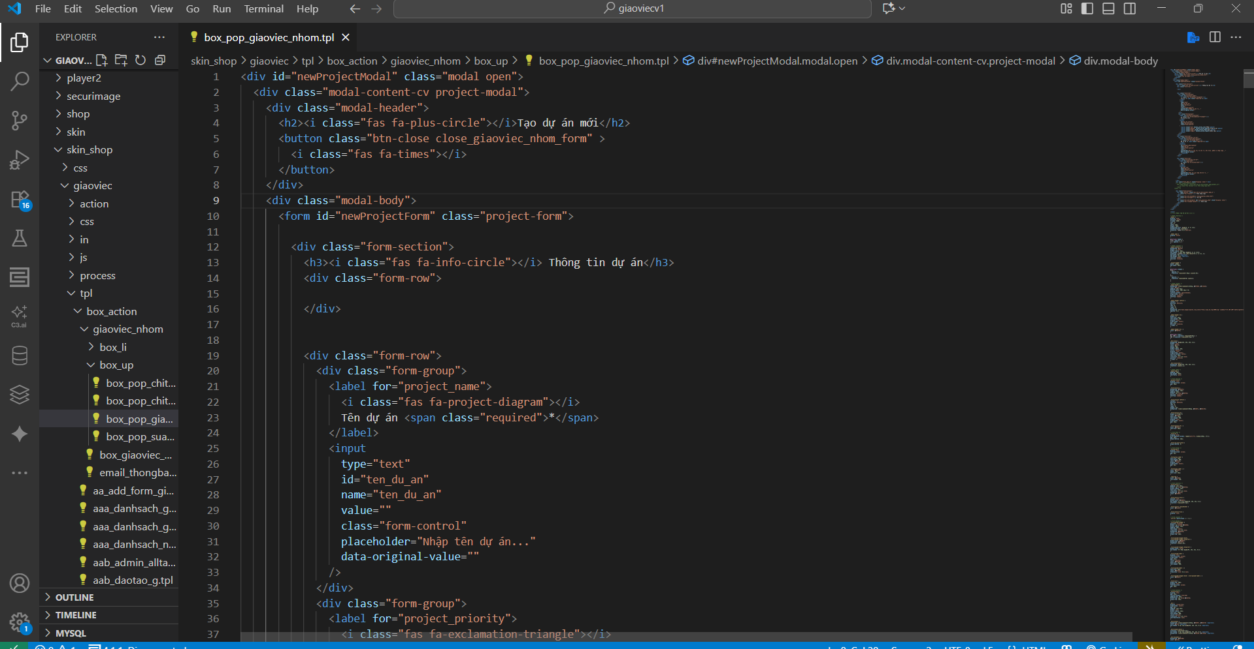

Hình 2.6.1 Phần code html.
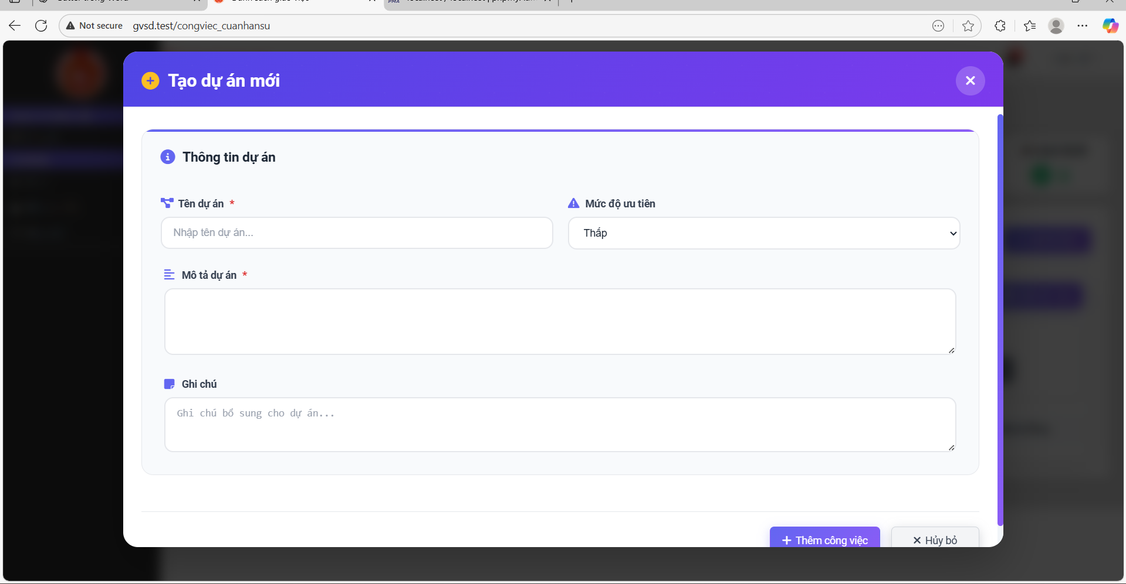

Hình 2.6.2 Giao diện Giao việc nhóm

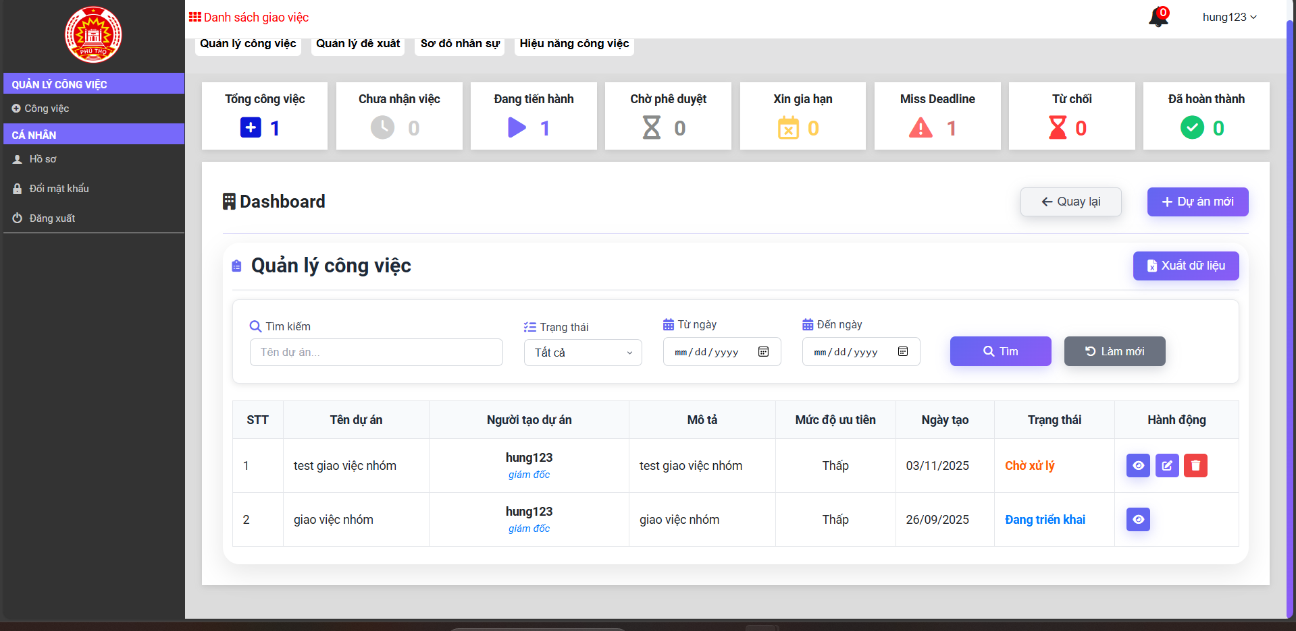

Hình 2.6.3 Giao diện của quản lý sau khi giao việc cho nhân viên
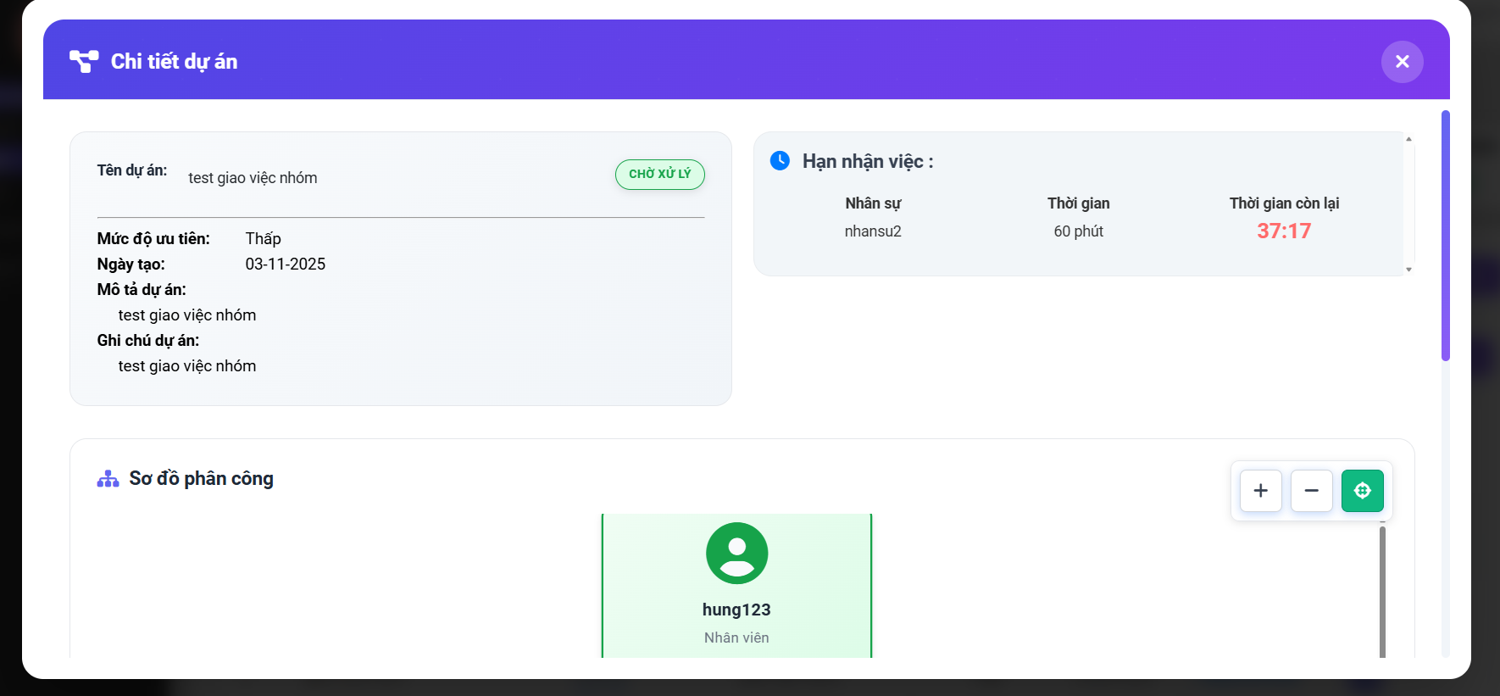

Hình 2.6.3 giao diện chi tiết dự án ( thông tin chung).

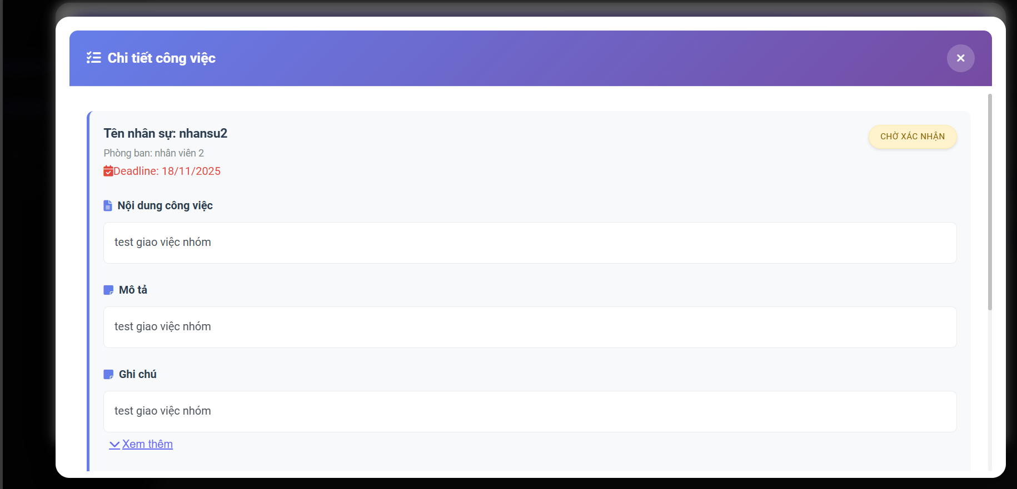

Hình 2.6.4 Giao diện chi tiết công việc
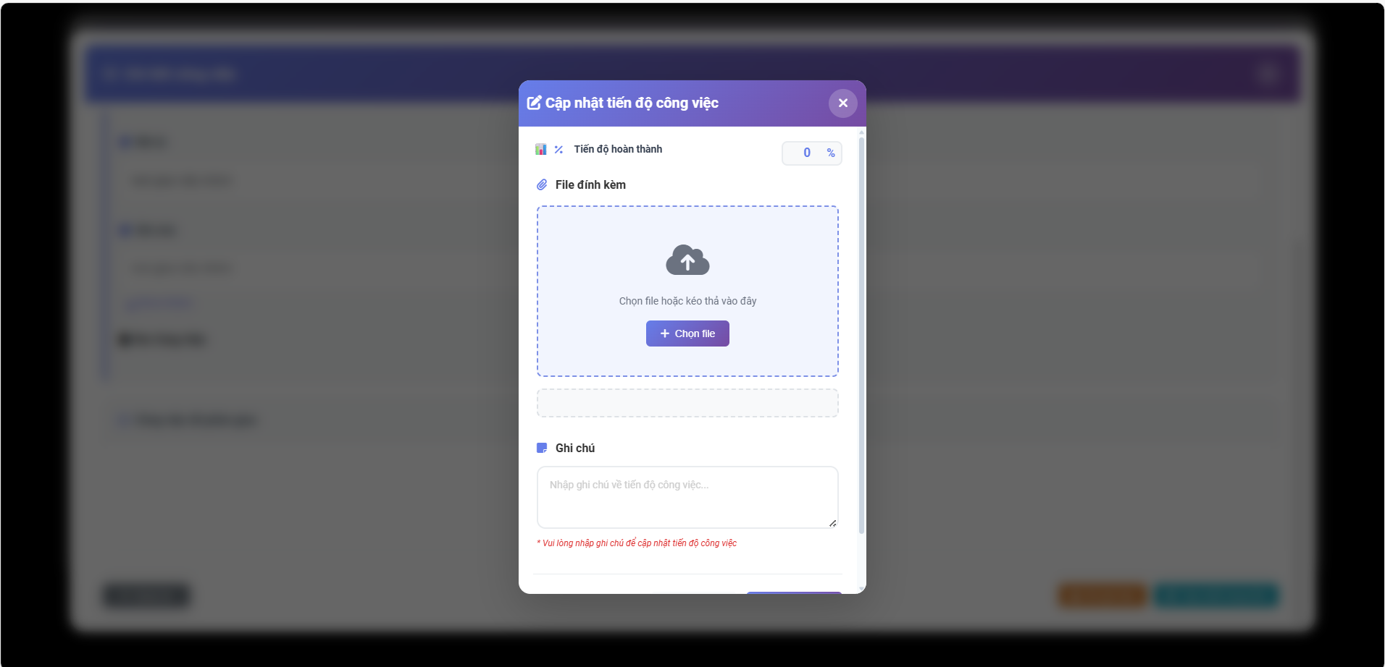

Hình 2.6.5 Giao diện cập nhật tiến độ
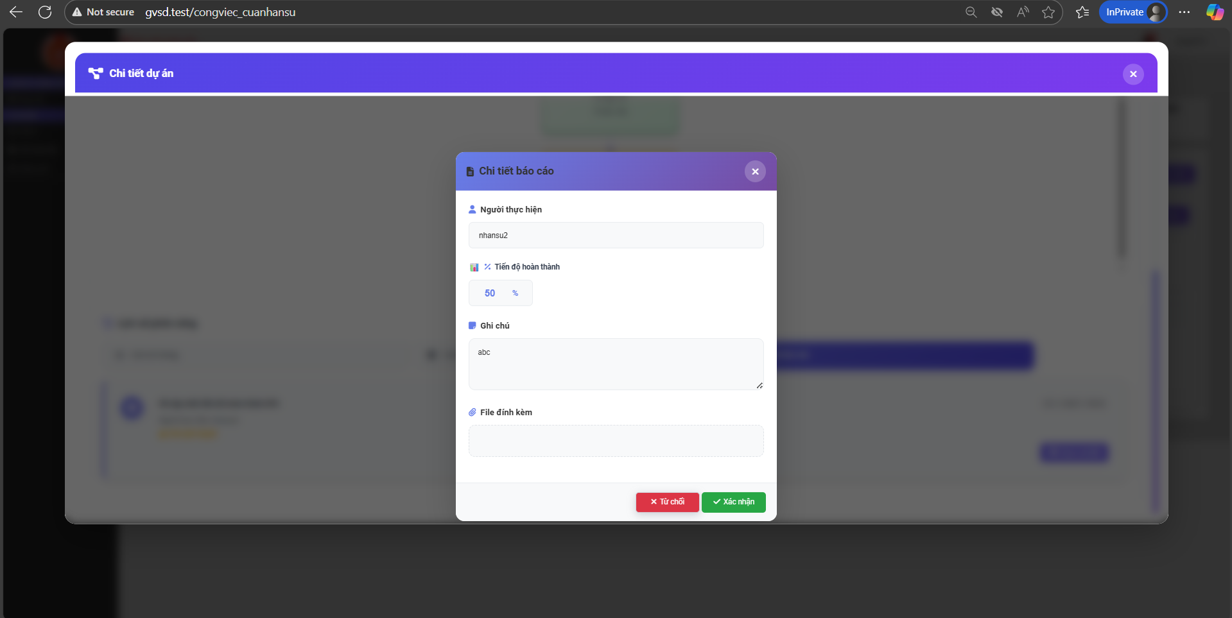

Hình 2.6.6 Giao diện phê duyệt tiến độ
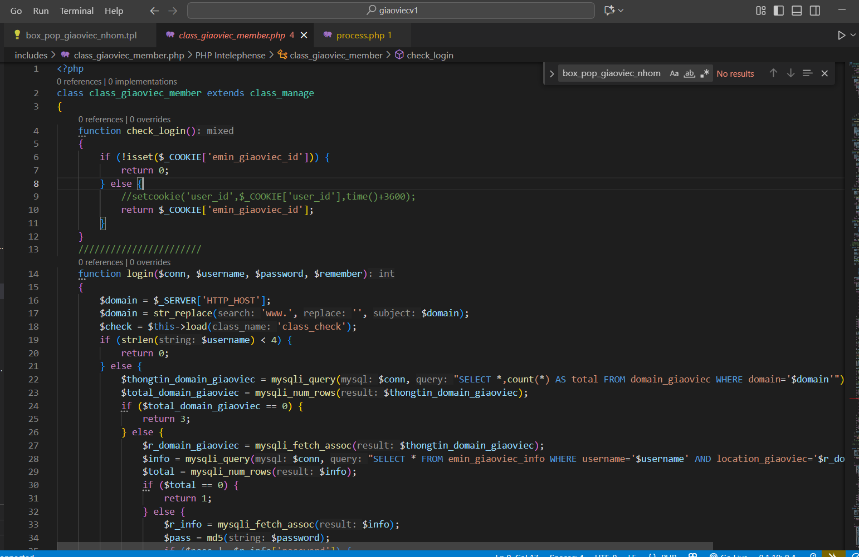

Hình 2.6.7 Giao diện backend xử lý
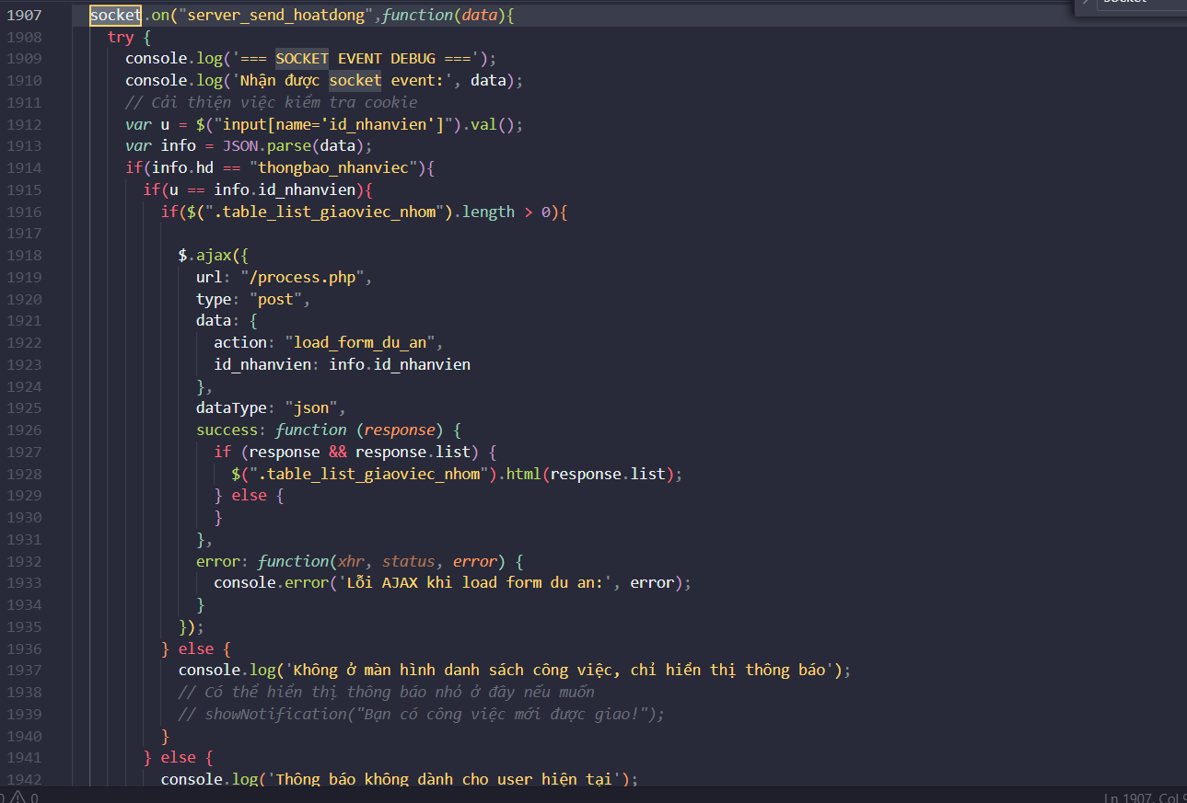

Hình 2.6.8 Giao diện xử lý real-time

CHƯƠNG 3: ĐÁNH GIÁ KẾT QUẢ VÀ ĐỊNH HƯỚNG PHÁT TRIỂN

3.1 Đánh giá kết quả thực tập

3.1.1 Về kiến thức
Trong suốt quá trình thực tập, em đã có cơ hội củng cố và mở rộng kiến thức về lập trình web, đặc biệt là trong lĩnh vực phát triển Backend. Việc xây dựng chức năng quản lý và phân công nhiệm vụ theo cấu trúc phân cấp cho hệ thống quản lý giúp em hiểu rõ hơn về quy trình phát triển phần mềm từ khâu phân tích yêu cầu, thiết kế cơ sở dữ liệu, đến triển khai logic xử lý phía máy chủ.
Em đã áp dụng các kiến thức về PHP, Php myAdmin, API, famework và quản lý dữ liệu trên hệ thống. Ngoài ra, em còn học được cách xử lý yêu cầu từ frontend, kiểm tra tính hợp lệ dữ liệu và tối ưu truy vấn để đảm bảo hiệu suất hoạt động của hệ thống.

3.1.2 Về kỹ năng
Trong quá trình thực tập, em đã nâng cao đáng kể kỹ năng lập trình và tư duy logic khi phát triển chức năng backend. Em đã rèn luyện được:
- Kỹ năng thiết kế và quản lý cơ sở dữ liệu với Php myAdmin.
- Kỹ năng xây dựng API phục vụ cho việc giao tiếp giữa frontend và backend.
- Kỹ năng debug, xử lý lỗi và tối ưu mã nguồn.
- Bên cạnh đó, em cũng rèn luyện được tính chủ động trong việc tìm hiểu tài liệu, đọc hiểu yêu cầu nghiệp vụ và đưa ra giải pháp kỹ thuật phù hợp.

3.1.3 Mức độ áp dụng kiến thức vào thực tế
Đề tài thực tập là cơ hội để em vận dụng những kiến thức đã học tại trường vào thực tế doanh nghiệp. Các kiến thức về lập trình hướng đối tượng (OOP), thiết kế cơ sở dữ liệu, xử lý request-response, và bảo mật cơ bản đều được áp dụng trực tiếp.
Việc tham gia xây dựng một chức năng thực tế trong hệ thống giúp em nhận ra tầm quan trọng của việc lập trình có tổ chức, kiểm thử logic cẩn thận và tối ưu hiệu năng, từ đó hiểu sâu hơn về cách vận hành của một dự án web hoàn chỉnh.

3.1.4 Tự đánh giá khả năng đáp ứng công việc:
Sau thời gian thực tập, em tự đánh giá bản thân đã có thể đảm nhận được các công việc liên quan đến phát triển backend ở mức độ cơ bản đến trung bình khá. Em có thể thiết kế cơ sở dữ liệu, viết API, xử lý nghiệp vụ backend, kiểm thử logic và phối hợp với frontend để hoàn thiện chức năng.
Tuy nhiên, em nhận thấy bản thân cần tiếp tục rèn luyện thêm về thiết kế hệ thống ở quy mô lớn, bảo mật dữ liệu, xử lý đồng thời (concurrency) và tối ưu hiệu năng để đáp ứng yêu cầu cao hơn trong các dự án thực tế.

3.2 Định hướng phát triển của đề tài
Trong thời gian thực tập, đề tài mới chỉ tập trung vào việc xây dựng chức năng giao việc nhóm cơ bản, bao gồm tạo công việc, phân công thành viên, cập nhật tiến độ và theo dõi trạng thái. Tuy nhiên, chức năng này hoàn toàn có thể được mở rộng và phát triển thêm trong tương lai theo các hướng sau:
Tích hợp thông báo tự động (Notification System): Gửi thông báo khi có công việc mới, công việc sắp đến hạn hoặc thay đổi trạng thái.
Phân quyền người dùng (Role-based Access Control): Cho phép quản lý quyền hạn khác nhau giữa trưởng nhóm, thành viên và quản trị viên.
Tích hợp API hoặc WebSocket: Cập nhật trạng thái công việc theo thời gian thực để nâng cao tính tương tác.
Bổ sung báo cáo thống kê: Tạo biểu đồ hoặc bảng tổng hợp tiến độ công việc của nhóm để hỗ trợ đánh giá hiệu quả làm việc.
Triển khai CI/CD: Tích hợp hệ thống với GitLab CI, Jenkins hoặc Docker để tự động hóa quy trình phát triển và triển khai backend.
Hướng phát triển này không chỉ giúp hệ thống trở nên hoàn thiện và hiện đại hơn mà còn phù hợp với xu hướng DevOps và ứng dụng thực tế trong doanh nghiệp. Việc tiếp tục cải tiến đề tài sẽ giúp nâng cao chất lượng sản phẩm, tối ưu trải nghiệm người dùng và hỗ trợ quản lý công việc hiệu quả hơn.

KẾT LUẬN
Qua quá trình thực tập tại Công ty Cổ phần Sóc Đỏ, em đã có cơ hội vận dụng những kiến thức được học tại trường vào môi trường làm việc thực tế, đặc biệt trong lĩnh vực phát triển Backend. Trong suốt thời gian thực tập, em đã trực tiếp tham gia xây dựng chức năng quản lý và phân công nhiệm vụ theo cấu trúc phân cấp cho hệ thống quản lý công việc nội bộ, từ khâu phân tích yêu cầu, thiết kế cơ sở dữ liệu, lập trình API cho đến kiểm thử và hoàn thiện chức năng.
Thông qua đề tài, em không chỉ củng cố kiến thức về PHP, cơ sở dữ liệu, xử lý request – response, mà còn hiểu rõ hơn về quy trình phát triển phần mềm trong doanh nghiệp. Bên cạnh đó, môi trường làm việc chuyên nghiệp tại Sóc Đỏ đã giúp em rèn luyện các kỹ năng cần thiết như tư duy logic, kỹ năng làm việc nhóm, trao đổi trong dự án, và khả năng tự học, tự giải quyết vấn đề.
Kết quả đạt được trong kỳ thực tập là tiền đề quan trọng giúp em tự tin hơn trong định hướng trở thành lập trình viên backend. Tuy nhiên, em cũng nhận thấy bản thân cần tiếp tục học hỏi thêm về tối ưu hệ thống, bảo mật, lập trình hướng module và các công nghệ mới để đáp ứng tốt hơn yêu cầu công việc thực tế.
Em xin gửi lời cảm ơn chân thành đến ban lãnh đạo Công ty Cổ phần Sóc Đỏ, anh/chị trong bộ phận kỹ thuật và thầy Nguyễn Thế Bình đã tạo điều kiện, hỗ trợ và truyền đạt những kiến thức quý báu để em hoàn thành tốt kỳ thực tập này.

TÀI LIỆU THAM KHẢO
Tài liệu Tiếng Việt
[1] Nguyễn Thị Thanh, Bài giảng điện tử môn học Kiểm thử và đảm bảo chất lượng phần mềm, Bộ môn Công nghệ phần mềm, Đại học Mỏ Địa Chất.
[2] Nông Thị Oanh, Bài giảng điện tử môn học Phân tích thiết kế hệ thống thông tin, Bộ môn Công nghệ phần mềm, Đại học Mỏ Địa Chất.
Tài liệu từ Internet
[1] Website tài liệu về thiết kế ca kiểm thử: https://www.qaacharya.in/2019/05/test-cases.html, lần truy cập cuối vào ngày 10/11/2025

